ΔΡΑΣΤΗΡΙΟΤΗΤΑ ΜΕ ΧΡΗΣΗ ΜΕΤΑΒΟΛΕΩΝ
- πληκτρολογήστε στην περιοχή των διαδικασιών τα παρακάτω
για σχήμα1
στκ
θέσεπάχοςστυλό 5
θέσεχρώμα 15
επανάλαβε φορές [μπ πλευρά δε γωνία]
τέλος
Εισάγετε 3 μεταβολείς με ονόματα: φορές, πλευρά, γωνία

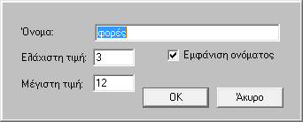

- Δώστε τις παρακάτω τιμές και τρέξτε τη διαδικασία σχήμα1
Φορές 5
Πλευρά 100
Γωνία 72
Πειραματιστείτε με δικιές σας τιμές και καταγράψτε ποια είναι η λειτουργία της διαδικασίας. ________________________________________________________________________________________________________________________________________________________________________________________________________________________

